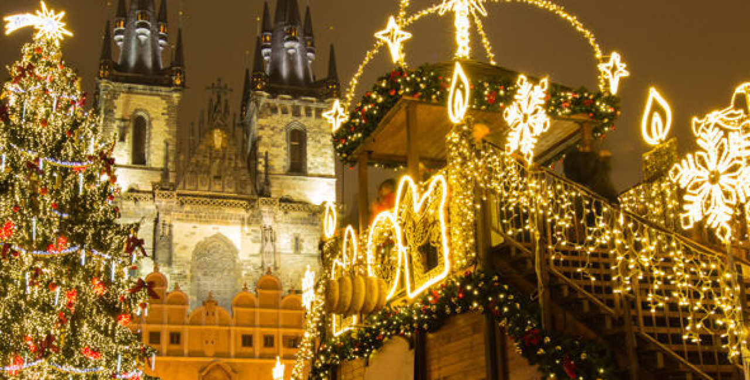

AΘΗΝΑ – ΜΠΡΑΤΙΣΛΑΒΑ - ΠΡΑΓΑ
6 ΗΜΕΡΕΣ…ΜΕ ΔΩΡΟ ΤΗ ΔΡΕΣΔΗ!!!!!

ΤΟ ΤΑΞΙΔΙ ΠΟΥ ΑΞΙΖΕΙ ΣΤΑ ΧΡΙΣΤΟΥΓΕΝΝΑ!!!!

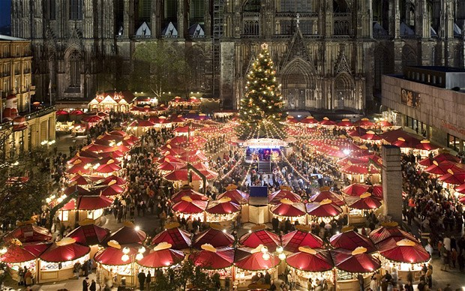

- ΤΣΕΣΚΥ ΚΡΟΥΜΛΟΒ
- ΚΑΡΛΟΒΥ ΒΑΡΥ
- ΔΙΑΜΟΝΗ ΣΤΑ ΚΑΛΥΤΕΡΑ ΚΑΙ ΚΕΝΤΡΙΚΟΤΕΡΑ ΞΕΝΟΔΟΧΕΙΑ
- ΞΕΝΑΓΗΣΕΙΣ
- ΝΥΧΤΕΡΙΝΗ ΖΩΗ
- JAZZ CLUB
- ΔΙΑΣΗΜΕΣ ΜΠΥΡΕΣ
- ΒΟΛΤΕΣ ΣΤΙΣ ΟΧΘΕΣ ΤΟΥ ΠΟΤΑΜΟΥ ΜΟΛΔΑΒΑ
- CHRISTMAS MARKET
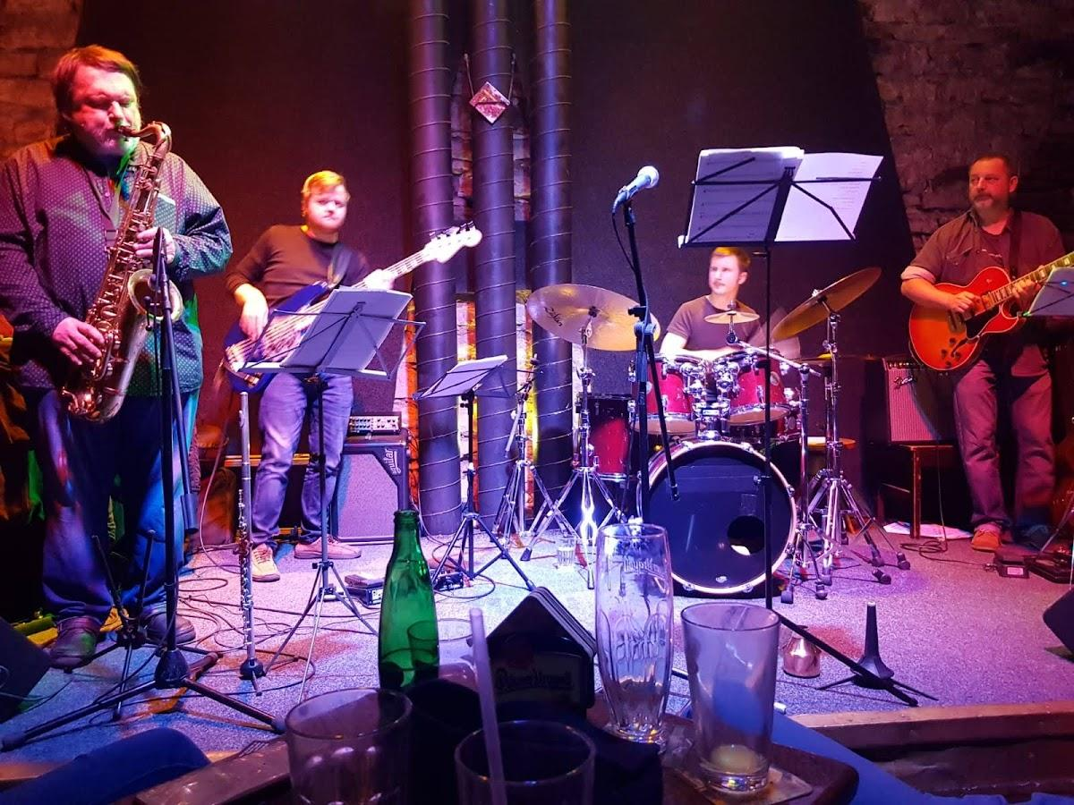

ΓΙΑΤΙ ΣΕ ΑΥΤΗ ΤΗΝ ΠΟΛΗ Η ΕΝΝΟΙΑ ΤΩΝ ΧΡΙΣΤΟΥΓΕΝΝΩΝ ΑΠΟΚΤΑ ΝΟΗΜΑ!!!

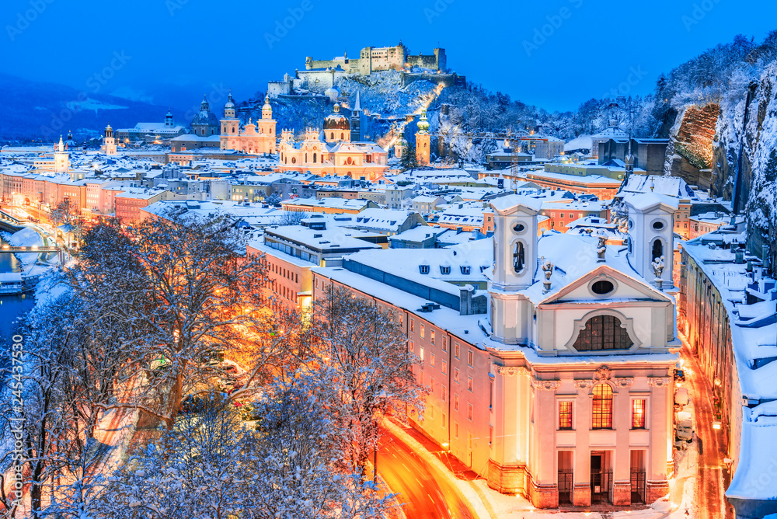

1η ΗΜΕΡΑ: ΑΘΗΝΑ –– ΜΠΡΑΤΙΣΛΑΒΑ– ΠΡΑΓΑ

Θα ξεκινήσουμε από το αεροδρόμιο με προορισμό την όμορφη πόλη της Μπρατισλάβας. Μόλις φτάσουμε, , θα μεταφερθούμε στο κέντρο της πόλης. Εκεί, θα πραγματοποιήσουμε μια περιήγηση όπου θα ανακαλύψουμε το επιβλητικό κάστρο που κυριαρχεί στον λόφο, καθώς και τα γραφικά στενά της Παλιάς Πόλης, Θα επισκεφτούμε τον καθεδρικό ναό του Αγίου Μαρίνου, το Αρχιεπισκοπικό Μέγαρό, το Εθνικό Μουσείο, το Εθνικό Θέατρο, καθώς και την Εθνική Πινακοθήκη. Θα συνεχίσουμε το ταξίδι μας με προορισμό την πόλη- κόσμημα, την Πράγα….Το βράδυ, μόλις τακτοποιηθούμε, μπορούμε, με τη συνοδεία του αρχηγού, να πραγματοποιήσουμε μια πρώτη γνωριμία με την πανέμορφη αυτή πόλη….

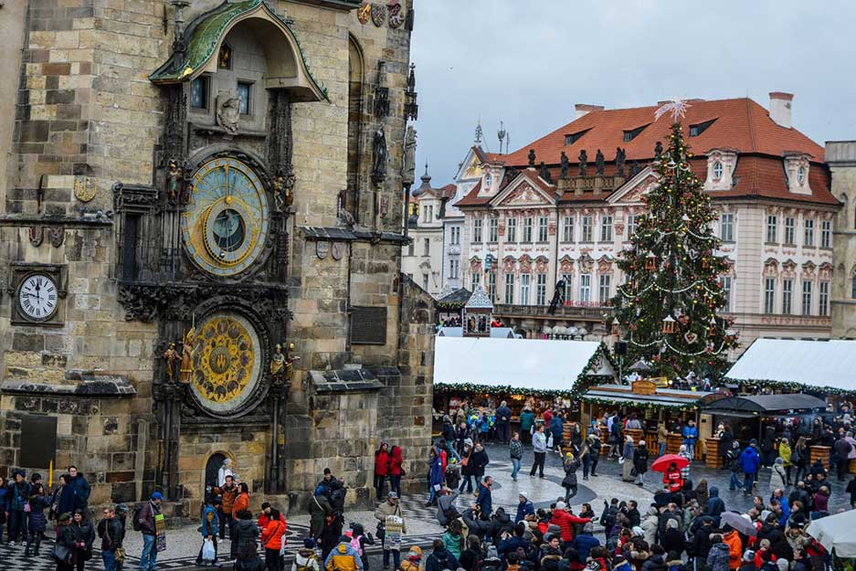

2^{η} ΜΕΡΑ: ΠΡΑΓΑ- ΕΚΔΡΟΜΗ ΣΤΗ ΔΡΕΣΔΗ

Με μεγάλη χαρά θα ταξιδέψουμε σήμερα στην πιο όμορφή πόλη και πρωτεύουσα της Σαξονίας, μια πόλη που καταστράφηκε ολοσχερώς από επιδρομή των συμμάχων τον Φεβρουάριο του 1945. Η πόλη αυτή αναγεννήθηκε μέσα από τις στάχτες της. Ειδικά στην παλιά πόλη, στην οποία και θα ξεναγηθούμε, αφιερώθηκαν αρκετές δεκαετίες για την αναστήλωση της όπως επίσης και τεράστια χρηματικά ποσά. Τα κυριότερα κτίρια είναι ο Καθεδρικός ναός (Frauenkirche), στην καρδιά της Παλιάς πόλης, η υπέροχη όπερα Σέμπερ , η παλιά Ορανζερί Τσβίνγκερ σε ρυθμό αναγεννησιακό , που στεγάζει σήμερα πολλά μουσεία με παγκοσμίου κύρους συλλογές. Επίσης η μοναδική τοιχογραφία στην Fürstenzug, απεικονίζει την πομπή των πεζών και έφιππων ηγεμόνων της Σαξονίας. Το μήκος είναι 102 μέτρα και αποτελείται από 23.000 πλακάκια πορσελάνης Meissen. Ιδιαίτερη μνεία πρέπει να κάνουμε στο Μπαλκόνι της Ευρώπης με την καταπληκτική θέα στον Έλβα. Ελεύθερος χρόνος και επιστροφή στην Πράγα.

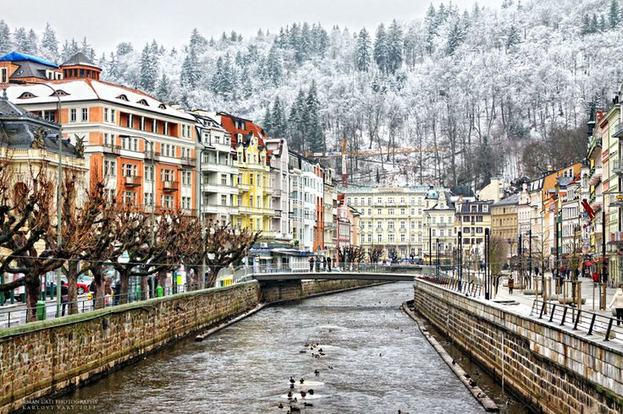

3^{η} ΜΕΡΑ: ΠΡΑΓΑ-ΞΕΝΑΓΗΣΗ ΠΑΛΙΑΣ ΠΟΛΗΣ & ΚΑΣΤΡΟΥΠΟΛΗΣ

Πρωινό στο ξενοδοχείο και η ξενάγησή μας αρχίζει με το μοναστήρι του Στράχοβ και το Λορέττο ένα από τα σημαντικότερα μνημεία της Πράγας, στη συνέχεια κατευθυνόμαστε στη μαγευτική Καστρούπολη, την Ακρόπολη της Πράγας που απλώνεται πάνω στο λόφο της Μάλα Στράνα και καταλήγουμε στον εντυπωσιακό Γοτθικό ναό του γ. Βίτου και στην ‘‘βασιλική’’ του Αγ. Γεωργίου. Θα συνεχίσουμε με το ‘‘Μικρό μέρος’’ (Μάλα Στράνα) μία από τις παλαιότερες ιστορικές συνοικίες στην Πράγα. Κατόπιν, θα περπατήσουμε από την γραφική Γοτθική γέφυρα του Καρόλου μέσα από τα μεσαιωνικά δρομάκια της ‘‘Βασιλικής οδού’’ ως την πλατεία της παλιάς πόλης, με το Δημαρχείο και το φημισμένο αστρονομικό ρολόι και την ‘‘παρέλαση των Αποστόλων’’ καθώς και στην πλατεία του ιστορικού κέντρου της Πράγας. Στη συνέχεια, είστε ελεύθεροι για μια βόλτα στην πόλη.

4^{η} ΜΕΡΑ: ΠΡΑΓΑ- ΚΑΡΛΟΒΥ ΒΑΡΥ

Μετά το πρωινό, θα αναχωρήσουμε από την Πράγα με προορισμό την γνωστή λουτρόπολη Κάρλοβυ Βάρυ στη Δυτική Βοημία, γνωστή λόγω των ιαματικών πηγών της. Τον 14ο αιώνα ονομάστηκε «Βασιλική Πόλη» από τον αυτοκράτορα Κάρολο τον 4ο και έκτοτε καθιερώθηκε ως τόπος συνάντησης προσωπικοτήτων των γραμμάτων, των τεχνών και της πολιτικής. Διασχίζοντας τον κεντρικό πεζόδρομο δίπλα στον ποταμό Τέπλα καταλαβαίνουμε γιατί ο Γκαίτε, ο Σίλερ, ο Μπετόβεν, ο Μπαχ, ο Τσάρος της Ρωσίας κ.α. περπάτησαν τον ίδιο δρόμο. Στο τέλος της ξενάγησης θα έχουμε ελεύθερο χρόνο, ενώ στη συνέχεια θα επιστρέψουμε στην Πράγα…. Για το βράδυ σας προτείνουμε να παρακολουθήσετε μια παράσταση «Μαύρου Θεάτρου», άλλωστε βρίσκεστε στην πόλη όπου γεννήθηκε η ιδέα του Μαύρου Θεάτρου!

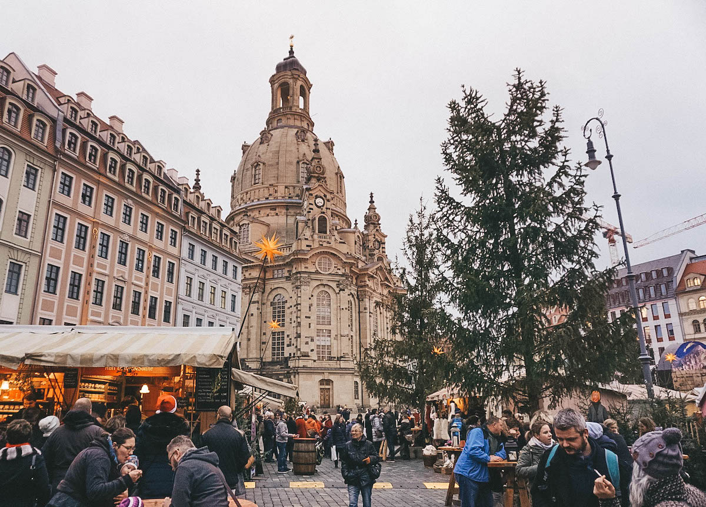
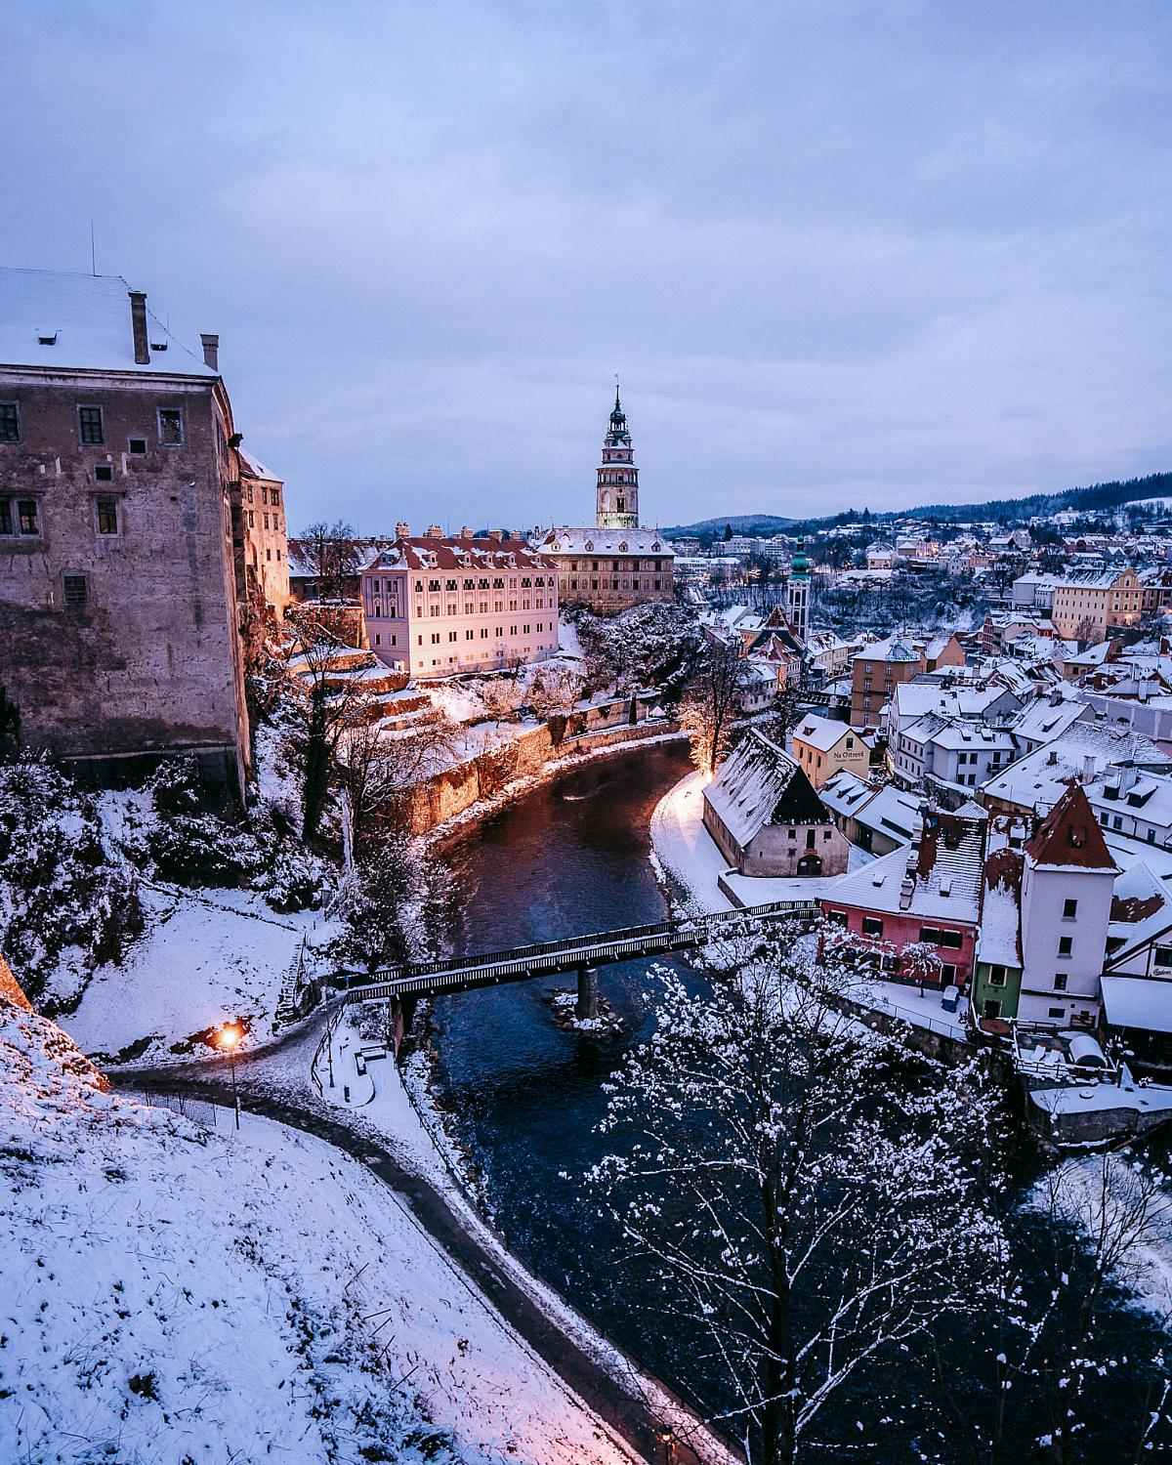

5η ΜΕΡΑ: ΠΡΑΓΑ – ΕΛΕΥΘΕΡΗ ΗΜΕΡΑ

Πρόγευμα και ημέρα ελεύθερη για να χαρείτε και να εξερευνήστε την υπέροχη αυτή πόλη . Μπορείτε να κάνετε τα ψώνια σας στο κέντρο και να απολαύσετε έναν ωραίο καφέ και ένα γλυκό.

6^{η} ΜΕΡΑ: ΠΡΑΓΑ- ΤΣΕΣΚΥ ΚΡΟΥΜΛΟΒ- ΜΠΡΑΤΙΣΛΑΒΑ - ΑΘΗΝΑ

Πρωινό και στη συνέχεια θα αναχωρήσουμε για την δεύτερη πιο όμορφη πόλη μετά την Πράγα, το «Τσέσκυ
Κρούμλοβ». Χείμαρροι του ποταμού Μολδάβα τρέχουν σε πολλά σημεία αυτής της μεσαιωνικής πόλης η οποία όπως και η Πράγα, είναι στην λίστα των διατηρητέων πόλεων της Ουνέσκο. Αποτελεί πολιτισμικό στολίδι με τα ιδιαίτερα καλοδιατηρημένα γοτθικού και αναγεννησιακού ρυθμού κτήρια, τις εκκλησίες και τα στενά δρομάκια της. Τα τείχη του Κρούμλοβ εσωκλείουν θησαυρούς ιδιαίτερης αρχιτεκτονικής και πολιτισμικής αξίας όπως η ‘‘κρυφή γέφυρα’’. Επισκεφθείτε το κάστρο της πόλης και θαυμάστε από ψηλά την πανοραμική θέα. Εκεί θα έχουμε ελεύθερο χρόνο για μια όμορφη βόλτα στην πόλη και στη συνέχεια θα κατευθυνθούμε προς το αεροδρόμιο της Μπρατισλάβας, όπου θα πάρουμε την πτήση της επιστροφής για την Αθήνα!

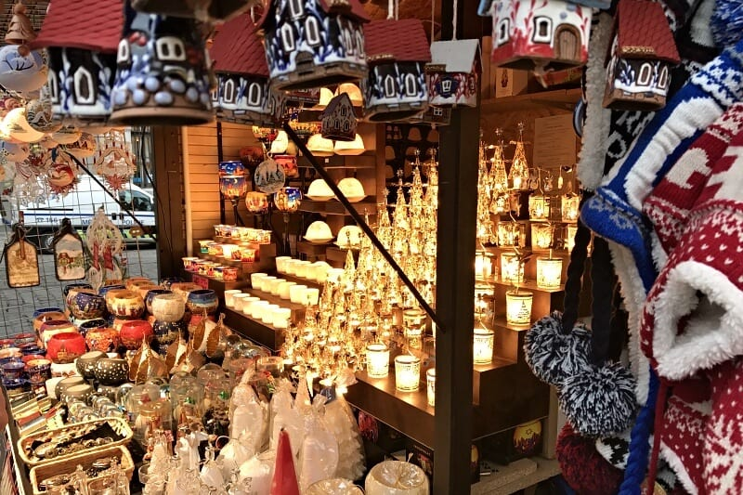

ΠΤΗΣΕΙΣ
ΗΜΕΡΟΜΗΝΙΑ | ΑΝΑΧΩΡΗΣΗ | ΕΠΙΣΤΡΟΦΗ
22-27/12 | ED 4201 ATH 09:25 – 10:40 BTS | ED 3014 BTS 19:00 - 22:05 ATH

ΞΕΝΟΔΟΧΕΙΑ

ΞΕΝΟΔΟΧΕΙΟ | ΤΙΜΗ ΑΝΑ ΑΤΟΜΟ | ΕΠΙΒΑΡΥΝΣΗ ΜΟΝΟΚΛΙΝΟΥ | ΠΑΙΔΙΚΗ ΤΙΜΗ  2-12 ΕΤΩΝ ΣΕ EXTRA ΚΡΕΒΑΤΙ
STAGE HOTEL 4* | 595 € | 160 € | 495 €

ΠΕΡΙΛΑΜΒΑΝΟΝΤΑΙ

- ΑΕΡΟΠΟΡΙΚΑ ΕΙΣΙΤΗΡΙΑ ΑΘΗΝΑ- ΜΠΡΑΤΙΣΛΑΒΑ-ΑΘΗΝΑ ΜΕ ΝΑΥΛΩΜΕΝΗ ΠΤΗΣΗ ΤΗΣ AIR EXPLORE
- 1 ΑΠΟΣΚΕΥΗ 20 ΚΙΛΩΝ ΚΑΙ ΜΙΑ ΧΕΙΡΑΠΟΣΚΕΥΗ 8 ΚΙΛΩΝ ΑΝΑ ΑΤΟΜΟ
- ΜΕΤΑΦΟΡΕΣ ΑΠΟ ΚΑΙ ΠΡΟΣ ΤΑ ΑΕΡΟΔΡΟΜΙΑ
- 5 ΔΙΑΝΥΚΤΕΡΕΥΣΕΙΣ ΣΤΗΝ ΠΡΑΓΑ ΣΕ ΞΕΝΟΔΟΧΕΙΟ 4* ΜΕ ΜΠΟΥΦΕ ΠΡΩΙΝΟ
- ΠΕΡΙΗΓΗΣΗ ΣΤΗΝ ΜΠΡΑΤΙΣΛΑΒΑ
- ΟΛΟΗΜΕΡΗ ΕΚΔΡΟΜΗ ΣΤΗ ΔΡΕΣΔΗ
- ΞΕΝΑΓΗΣΗ ΣΤΗΝ ΠΑΛΙΑ ΠΟΛΗ ΤΗΣ ΠΡΑΓΑΣ
- ΞΕΝΑΓΗΣΗ ΣΤΟ ΚΑΣΤΡΟ ΤΗΣ ΠΡΑΓΑΣ
- ΟΛΟΗΜΕΡΗ ΕΚΔΡΟΜΗ ΣΤΟ ΚΑΡΛΟΒΥ ΒΑΡΥ
- ΟΛΟΗΜΕΡΗ ΕΚΔΡΟΜΗ ΣΤΟ ΤΣΕΣΚΥ ΚΡΟΥΜΛΟΒ
- ΕΛΛΗΝΟΦΩΝΟΣ ΣΥΝΟΔΟΣ- ΞΕΝΑΓΟΣ
- ΕΝΗΜΕΡΩΤΙΚΑ ΕΝΤΥΠΑ
- ΤΑΞΙΔΙΩΤΙΚΗ ΑΣΦΑΛΕΙΑ ΑΣΤΙΚΗΣ ΕΥΘΥΝΗΣ

ΔΕΝ ΠΕΡΙΛΑΜΒΑΝΟΝΤΑΙ

- ΦΟΡΟΙ ΑΕΡΟΔΡΟΜΙΩΝ (290€).
- ΕΙΣΟΔΟΙ ΜΟΥΣΕΙΩΝ- ΑΝΑΚΤΟΡΩΝ ΚΑΙ ΣΤΑ ΔΙΑΦΟΡΑ ΑΞΙΟΘΕΑΤΑ
- Ο,ΤΙ ΑΝΑΦΕΡΕΤΑΙ ΩΣ ΠΡΟΑΙΡΕΤΙΚΟ Ή ΠΡΟΤΕΙΝΟΜΕΝΟ ΚΑΙ Ο,ΤΙ ΔΕΝ ΑΝΑΓΡΑΦΕΤΑΙ ΣΤΑ ΠΕΡΙΛΑΜΒΑΝΟΜΕΝΑ

ΣΗΜΕΙΩΣΗ: Οι ξεναγήσεις, εκδρομές περιηγήσεις είναι ενδεικτικές και δύναται να αλλάξει η σειρά που θα πραγματοποιηθούν.

